Міністерство освіти і науки україни

ЗАПОРІЗЬКИЙ НАЦІОНАЛЬНИЙ УНІВЕРСИТЕТ

Математичний факультет

КАФЕДРА ПРОГРАМНОЇ ІНЖЕНЕРІЇ

Дисципліна «DevOps»

Лабораторна робота № 3

Виконав студент гр. 6.1211-1

Киндюк Олег

Перевірив: Викладач

Лісняк A.O.

Запоріжжя

2024

**Mint**

Варіант 1. Написати скрипт для пошуку файлів заданого розміру у вказаному каталозі.



Створюю файл та вписую код скрипта, дайни скрипт працює за допомогою команди find для знаходження та виведення файлів певного розміру в заданому каталозі. Треба ввести шлях до каталогу та розмір файлів у байтах.

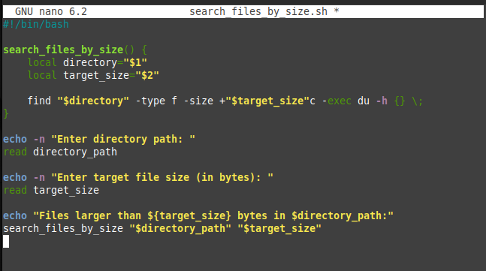

Після збереження файлу надаю права на виконання скрипта та потім запускаю(з іншими скриптами так само)



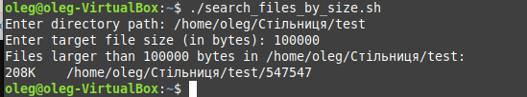

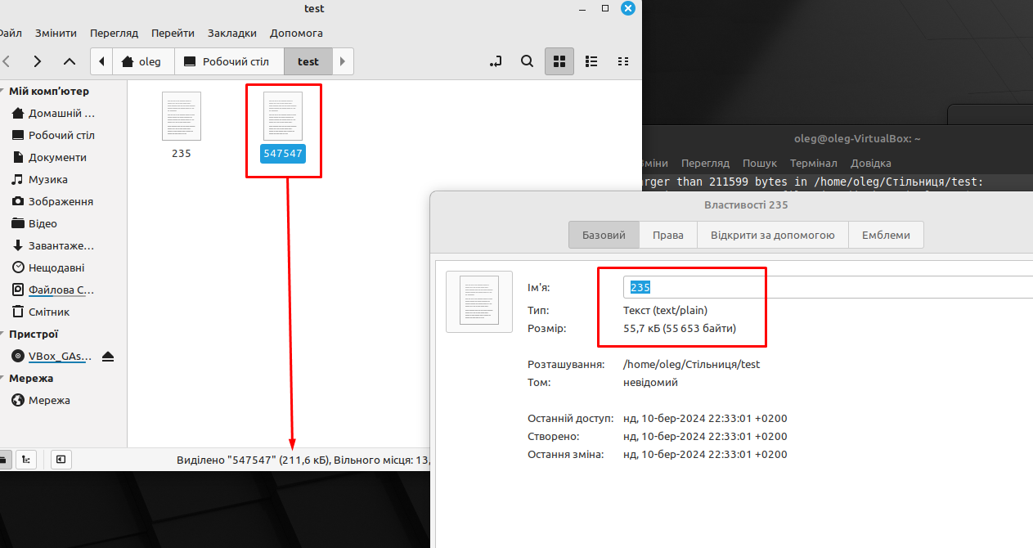

Варіант 2. Написати скрипт, який виводить на консоль розміри та права доступу для всіх файлів у заданому каталозі та всіх його підкаталогах.



Скрипт в даному випадку використовує find та stat, щоб вивести на консоль розміри та права доступу для усіх файлів у вказаному каталозі та його підкаталогах. Треба ввести шлях для каталогу.

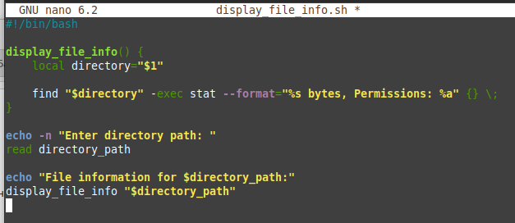

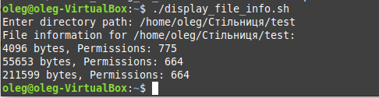

Варіант 3. Написати скрипт пошуку заданого користувачем рядка у всіх файлах вказаного каталогу (з урахуванням підкаталогів).



Скрипт використовує команду grep для пошуку заданого рядка у всіх файлах вказаного каталогу з урахуванням підкаталогів. Треба ввести шлях до каталогу та рядок для пошуку.

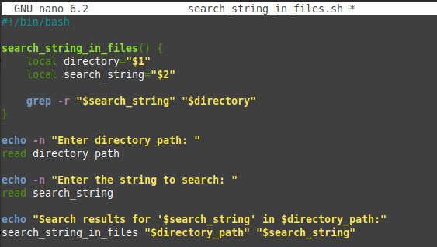

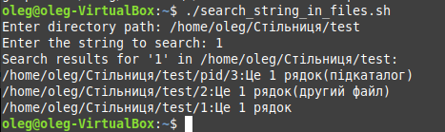

Варіант 4. Написати скрипт, що обчислює сумарний розмір файлів у заданому каталозі та всіх його підкаталогах.

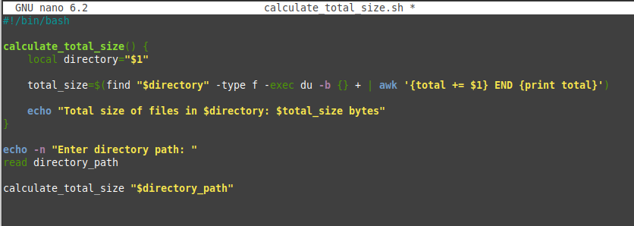

Скрипт використовує команди find, du, та awk для обчислення та виведення загального розміру усіх файлів у вказаному каталозі та його підкаталогах. Вводиться лише шлях до каталогу.

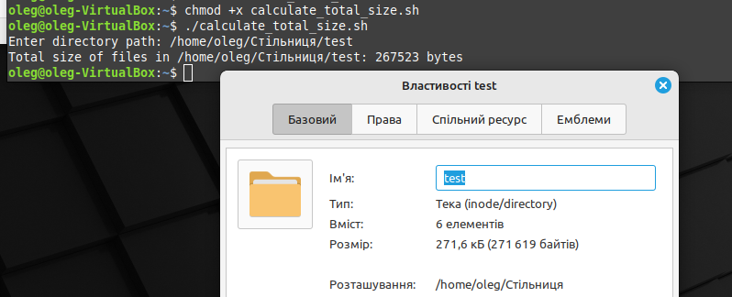

Варіант 5. Написати скрипт, що реалізує компіляцію та збирання всіх файлів початкового коду мовою C в заданому каталозі. Назву програми передавати у скрипт в якості параметра.



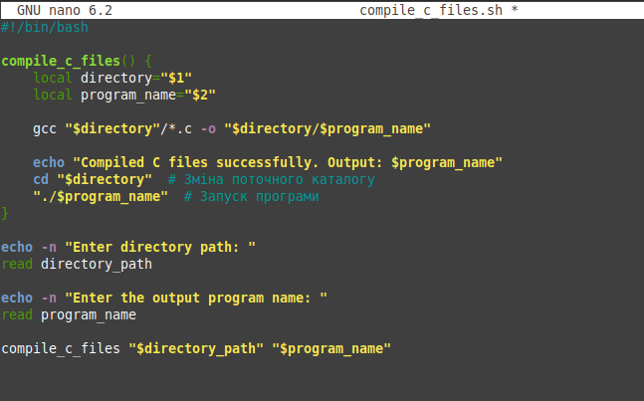

Скрипт компілює всі файли C у вказаному каталозі за допомогою gcc, збирає їх у виконуваний файл та запускає отриману програму. Вводиться шлях до каталогу та назва вихідного файлу програми

